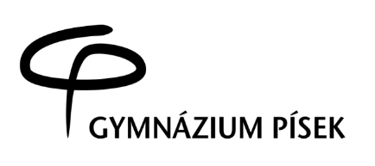

Gymnázium, Písek, Komenského 89
Telefon: Bankovní spojení: ČSOB Písek E-mail: IČO:
382 214 913 číslo účtu: 189591755/0300 info@gymna-pi.cz 60 86 90 20

Komenského 89/20
397 01 Písek

Telefon: 382 214 913, 739 030 842
Bankovní spojení: ČSOB Písek a.s.

OLYMPIA PAPÍR s.r.o.
Bezděkovská 30
386 01 Strakonice

IČ: 28115953
Číslo účtu: 189591755/0300
IČO: 60869020

Nejsme plátci DPH

V Písku dne: 23. října 2023 Vyřizuje: Bc. Andrea Šmidmajerová

67/2023

Objednávka č.

Objednáváme u Vás kopírovací stroj Sharp BP-50C26EU včetně dopravy a instalace v celkové dohodnuté ceně do 81 500,- Kč včetně DPH.

Fakturu vystavte na výše uvedené fakturační údaje školy.

Děkuji za spolupráci

Bc. Andrea Šmidmajerová
ekonom školy

